Памятка для родителей на тему: «Подростковый и детский остеопороз»
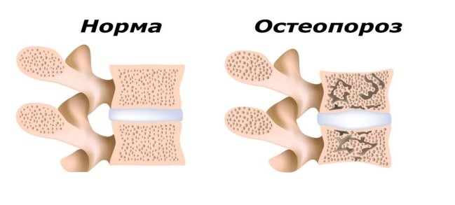
Причины, по которым развивается детский остеопороз, можно разделить на две большие группы: снижение интенсивности костеобразования и повышение разрушения костной ткани. В случае внутриутробной патологии говорят о врожденном остеопорозе. К нему могут приводить:- недоношенность и незрелость ребенка;- внутриутробная гипоксия (недостаток кислорода) и гипотрофия (сниженная масса) при нарушении функции плаценты; - повторные роды с малыми промежутками и многоплодная беременность; - хронические заболевания матери и работа во время беременности на производстве с ненормированным графиком; - интоксикации (алкоголь, курение, наркотики) в период вынашивания.
У детей первого года жизни заболевание часто связано со следующими факторами:
- искусственное вскармливание неадаптированными смесями;
- нарушение процессов всасывания в кишечнике;
- недостаточное ультрафиолетовое облучение и дефицит витамина Д;
- нарушение правил гигиены.
Остеопороз у подростков может быть обусловлен:
- курением и злоупотреблением алкоголя;
- неправильным питанием с недостатком молочных продуктов в рационе;
- отсутствием физической активности;
- хроническими заболеваниями желудочно-кишечного тракта, почек, печени;
- системными и воспалительными патологиями (туберкулез, коллагенозы);
- действием радиоактивных и токсических веществ;
- длительным обездвиживанием по каким-либо причинам.
Как правило, в детском возрасте симптомы остеопороза отсутствуют. Лишь при значительном поражении костной ткани может отмечаться боль в области позвоночника, нижних конечностей, а также быстрая утомляемость стоя или сидя. Болевые ощущения сначала появляются лишь в определенном положении тела, постепенно становясь постоянными и ноющими.
Остеопороз у детей может проявляться:
- более низким ростом по сравнению со сверстниками;
- изменением осанки;
- из-за отклонения позвоночного столба вбок на одной из боковых поверхностей тела могут образовываться асимметричные кожные складки.
Остеопороз у детей хорошо поддается терапии, если начать ее вовремя.
Для профилактики развития детского остеопороза можно принимать препараты кальция, магния и витамин Д.
Остеопороз у детей – не приговор, с этой проблемой вполне реально справиться. Родителям стоит ответственно подойти к профилактике и своевременному выявлению симптомов болезни. Если с детства приучать к спорту и здоровому питанию – то можно сохранить кости крепкими на долгие годы.

